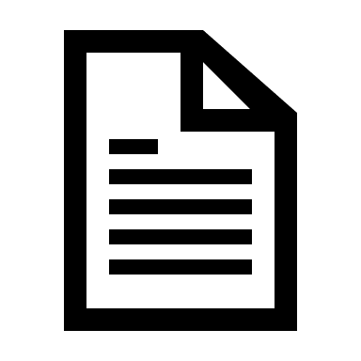
Mal/notat for møtet om krenkelser/
mobbing i barnehagen
Mal barnehage
Brukes som mal som skal arkiveres i barnets mappe med kopi til foreldre
MØTEDATO:
DELTAKERE PÅ MØTET:
Hva saken gjelder, hendelsesforløp, involverte:
Mål med tiltakene:
TILTAK |  | NÅR | ANSVARLIG (barnehage/foreldre)
Dato for evaluering:
Underskrift møtedeltakere

